Lampiran 1. Pedoman Observasi

OBSERVASI PEMBELAJARAN DI KELAS XI DI SMKS YP 17 CILEGON
Observasi dilaksanakan pada :
Hari/tanggal :
Waktu :
Tempat :
Adapun hasil observasi adalah sebagai beriku :
NO. | ASPEK YANG DIAMATI | YA | TIDAK | KETERANGAN
1. | Penggunaan media
 | Papan tulis
 | Modul
 | Gambar/Chart
 | Buku pelajaran
 | Jobsheet
 | Lain-lain
2. | Penggunaan Metode
 | Ceramah
 | Diskusi
 | Tanya jawab
 | Presentasi
 | Pemberian tugas
3. | Sikap siswa
 | Memperhatikan penjelasan guru
 | Bertanya pada guru
 | Ngobrol sendiri
 | Beberapa bermain hp secara sembunyi-sembunyi
 | Semangat/Antusias
4. | Ketersediaan referensi materi
Lampiran 2. Pedoman Wawancara Guru

PEDOMAN WAWANCARA
ANALISIS KEBUTUHAN UNTUK GURU

Petunjuk:
- Berikan jawaban yang sesuai dengan kenyataan dengan cara menuliskannya pada ruang kosong di bawah pertanyaan.
- Catatlah saran dan komentar Ibu, jika menurut Ibu ada permasalahan lain terkait dengan sumber belajar yang tersedia.
Pertanyaan:
- Media apa yang ibu gunakan pada mata pelajaran BK materi Karir?
..............................................................................................................................................................................................................................................................................................................................................
- Metode pembelajaran apa yang ibu gunakan saat mengajar mata pelajaran BK materi Karir?
...............................................................................................................................................................................................................................................................................................................................................
- Langkah-langkah seperti apa yang sudah Ibu lakukan ketika melihat aktivitas, motivasi, dan minat peserta didik kelas XI rendah dalam mengikuti pembelajaran?
...................................................................................................................................................................................................................................
- Sejauh ini, mata pelajaran apa yang sekira membutuhkan media pembelajaran dalam mendukung kegiatan proses pembelajaran?
..............................................................................................................................................................................................................................................................................................................................................

- Apakah dengan metode dan media tersebut siswa sudah dapat mencapai kompetensi yang diharapkan?
...............................................................................................................................................................................................................................................................................................................................................
- Bagaimana sikap siswa sendiri saat pembelajaran materi e-booklet ini?
..............................................................................................................................................................................................................................................................................................................................................
- Berdasarkan pandangan dan pengamatan Ibu selama ini dalam pembelajaran di kelas, bagaimana reaksi peserta didik terhadap proses pembelajaran di kelas?
...............................................................................................................................................................................................................................................................................................................................................................................
- Apakah harapan ibu terhadap media pembelajaran untuk materi identifikasi karir yang akan dikembangkan?
..............................................................................................................................................................................................................................................................................................................................................

- Apakah Ibu pernah melihat dan atau menggunakan media pembelajaran e-booklet berbasis flipbook maker di mata pelajaran BK?
...............................................................................................................................................................................................................................................................................................................................................
- Apakah dewan guru di sekolah ini bisa mengoperasikan komputer dan internet di dalam proses pembelajaran? Jika tidak, apa yang menjadi kendala di dalam mengoperasikannya.
...............................................................................................................................................................................................................................................................................................................................................

Saran dan Komentar
...........................................................................................................................................................................................................................................................................................................................................................

Serang, 2021
Guru BK

.............................................

Lampiran 3. Pedoman Wawancara Siswa

PEDOMAN WAWANCARA
ANALISIS KEBUTUHAN UNTUK SISWA

Responden
Nama :
Kelas :
Petunjuk:
- Berikan jawaban yang sesuai dengan kenyataan dengan cara menuliskannya pada ruang kosong di bawah pertanyaan.
- Catatlah saran dan komentar Ananda, jika menurut Ananda ada permasalahan lain terkait dengan proses pembelajaran.
Pertanyaan:
- Media apa yang guru gunakan pada mata pelajaran BK materi karir??
..............................................................................................................................................................................................................................
- Apakah dalam pembelajaran BK guru selalu menggunakan media?
.............................................................................................................................................................................................................................
- Apa saja media yang pernah digunakan?
..............................................................................................................................................................................................................................
- Kesulitan apa yang kalian temui pada saat mempelajari materi identifikasi karir?
..............................................................................................................................................................................................................................
- Dengan media yang digunakan guru, apakah kalian merasa ada kesulitan saat pembelajaran?
..................................................................................................................................................................................................................................
6. Apakah Ananda senang jika proses belajar menggunakan media pembelajaran yang bervariasi?
..............................................................................................................................................................................................................................
- Menurut kalian apakah solusi dan saran kalian agar pembelajaran materi karir menjadi lebih mudah?
.............................................................................................................................................................................................................................

- Pada proses pembelajaran, apakah Ananda menyukai e-booklet untuk memahami materi identifikasi karir?
..............................................................................................................................................................................................................................

Saran dan Komentar
...........................................................................................................................................................................................................................................................................................................................................................

Lampiran 4. Penilaian Ahli Materi

INSTRUMEN KELAYAKAN MEDIA E-BOOKLET PEMBELAJARAN
PENGEMBANGAN MEDIA E-BOOKLET BERBASIS FLIPBOOK MAKER MATERI IDENTIFIKASI KARIR UNTUK SISWA KELAS XI SMKS YP 17 CILEGON

Mata Pelajaran : Bimbingan dan konseling (BK)
Materi Pelajaran : Identifikasi Karir
Subjek Penelitian : Siswa Kelas XI (Sebelas) SMKS YP 17 Cilegon
Peneliti : Syifa Dwi Hendrianti

Petunjuk Pengisian Angket
- Lembar angket ini diisi oleh ahli materi.
- Lembar angket ini terdiri aspek materi pembelajaran dan isi materi..
- Melalui instrumen ini bapak/ibu diminta memberikan penilaian tentang media e-booklet berbasis flipbook maker.
- Penilaian yang bapak/ibu berikan pada setiap butir pertanyaan dalam instrumen ini digunakan sebagai validasi dan masukan bagi penyempurnaan kualitas media e-booklet berbasis flipbook maker.
- Silahkan bapak/ibu memberikan penilaian dengan memberikan tanda (√) pada salah satu kolom nilai 1, 2, 3, 4, atau 5. Adapun keterangannya:
1 = sangat kurang baik 4 = baik
2 = kurang baik 5 = sangat baik
3 = cukup baik

Atas bantuan Bapak/Ibu, saya ucapkan terima kasih.
Identitas
Nama :
NIP :
Instansi :

No. | Butir Penilaian | Skor |  |  |  | Komentar
 |  | 1 | 2 | 3 | 4
- Aspek Materi Pembelajaran
1. | Penggunaan ukuran huruf pada e-booklet sudah sesuai sehingga mudah dibaca.
2. | Materi yang terdapat dalam e-booklet ini sesuai dengan tujuan pembelajaran
3. | Isi materi yang terdapat dalam e-booklet ini disajikan dengan jelas
4. | Materi yang terdapat dalam e-booklet ini benar.
5. | Penulisan materi dalam e-booklet ini menarik untuk dibaca.
6. | Materi dalam e-booklet ini disajikan dari mudah ke sulit
7. | Tata bahasa yang digunakan pada e-booklet ini sesuai dengan kaidah EYD dan mudah dipahami.
8. | Kedalaman materi dalam e-booklet materi identifikasi karir sesuai dengan tingkat pemahaman siswa

- Aspek Isi Materi
9. | Penjelasan pengertian karir tersaji dalam e-booklet mudah dipahami siswa.
10. | Penjelasan rencana setelah lulus SMK tersaji dalam e-booklet mudah dipahami siswa.
11. | Penjelasan studi lanjut yang tersaji dalam e-booklet mudah dipahami siswa.
12. | Penjelasan mengidentifikasi jenis-jenis pekerjaan yang tersaji dalam e-booklet mudah dipahami siswa.

- Rekomendasi untuk Perbaikan
Kelebihan:
.............................................................................................................................................................................................................................................................................................................................................
Kekurangan:
............................................................................................................................................................................................................................................................................................................................................

- Kesimpulan
Pengembangan Media E-Booklet Materi Identifikasi Karir untuk Siswa Kelas X1 SMKS YP 17 Cilegon pada mata pelajaran BK ini dinyatakan:
Layak ujicobakan lapangan tanpa revisi
Layak untuk ujicobakan lapangan dengan revisi sesuai saran
Tidak layak ujicoba lapangan
(Berikan tanda (√) pada salah satu pilihan kelayakan produk)

Serang, 2021
Ahli Meteri

Dr. Evi Afiati, M.Pd
NIP. 197908012006042003

Lampiran 5. Penilaian Ahli Media

INSTRUMEN KELAYAKAN MEDIA E-BOOKLET PEMBELAJARAN
PENGEMBANGAN MEDIA E-BOOKLET BERBASIS FLIPBOOK MAKER MATERI IDENTIFIKASI KARIR UNTUK SISWA KELAS XI SMKS YP 17 CILEGON

Mata Pelajaran : Bimbingan dan konseling (BK)
Materi Pelajaran : Identifikasi Karir
Subjek Penelitian : Siswa Kelas XI (Sebelas) SMKS YP 17 Cilegon
Peneliti : Syifa Dwi Hendrianti

Petunjuk Pengisian Angket
- Lembar angket ini diisi oleh ahli media.
- Lembar angket ini terdiri aspek materi desain, aspek pemilihan media, dan aspek kemanfaatan media.
- Melalui instrumen ini bapak/ibu diminta memberikan penilaian tentang media e-booklet berbasis flipbook maker
- Penilaian yang bapak/ibu berikan pada setiap butir pertanyaan dalam instrumen ini digunakan sebagai validasi dan masukan bagi penyempurnaan kualitas media e-booklet berbasis flipbook maker
- Silahkan bapak/ibu memberikan penilaian dengan memberikan tanda (√) pada salah satu kolom nilai 1, 2, 3, 4, atau 5. Adapun keterangannya:
1 = sangat kurang baik 4 = baik
2 = kurang baik 5 = sangat baik
3 = Cukup baik
Atas bantuan Bapak/Ibu, saya ucapkan terima kasih.

Identitas
Nama :
NIP :
Instansi :

No. | Butir Penilaian | Skor |  |  |  | Komentar
 |  | 1 | 2 | 3 | 4
- Aspek Desain
1. | Penggunaan ukuran huruf pada e-booklet sudah sesuai sehingga mudah dibaca.
2. | Penggunaan bentuk huruf pada e-booklet sudah sesuai sehingga mudah dibaca.
3. | Penggunaan warna huruf pada e-booklet sudah sesuai sehingga mudah dibaca.
4. | Gambar pada e-booklet sudah sesuai dengan materi sehingga memberi gambaran untuk siswa.
5. | Tata letak atau layout e-booklet tidak membingungkan.
6. | Materi dalam e-booklet disajikan secara sistematis.
7. | Ruang spasi pada e-booklet ini ditempatkan secara proporsional.
8. | Penggunaan kata, istilah dan kalimat dalam e-booklet ini sudah konsisten sehingga mudah dipahami siswa.

- Aspek Pemilihan Media Pembelajaran
9. | E-booklet materi identifikasi karir ini mudah untuk digunakan secara kelompok dan individu.
10. | E-booklet materi identifikasi karir ini mudah untuk dibawa dan disimpan.
11. | E-booklet materi identifikasi karir ini sesuai dengan tujuan pembelajaran.
12. | E-booklet materi identifikasi karir ini sesuai dengan karakteristik siswa.
13. | Penggunaan bentuk dan ukuran huruf dalam e-booklet materi identifikasi karir ini sudah konsisten sehingga mudah dipahami oleh siswa.
14. | Gambar yang terdapat dalam e-booklet materi membuat kaitan ini sudah konsisten sehingga mudah dipahami oleh siswa.
- Aspek Kemanfaatan Media
15. | E-booklet materi identifikasi karir ini dapat membantu memperjelas penyampaian materi.
16. | E-booklet materi identifikasi karir ini mempermudah proses belajar mengajar.
17. | E-booklet materi identifikasi karir ini dapat memberikan fokus perhatian pada siswa.
18. | E-booklet materi identifikasi karir ini dapat digunakan sebagai salah satu sumber dalam mata pelajaran BK
19. | E-booklet materi identifikasi karir ini terkait mata pelajaran lain.
20. | E-booklet materi identifikasi karir ini dapat menuntun peserta didik untuk menggali informasi lebih jauh.

- Rekomendasi untuk Perbaikan
Kelebihan:
............................................................................................................................................................................................................................................................................................................................................
Kekurangan:
............................................................................................................................................................................................................................................................................................................................................

- Keseimpulan
Pengembangan Media E-Booklet Materi Identifikasi Karir untuk Siswa Kelas X1 SMKS YP 17 Cilegon pada mata pelajaran BK ini dinyatakan:
Layak ujicobakan lapangan tanpa revisi
Layak untuk ujicobakan lapangan dengan revisi sesuai saran
Tidak layak ujicoba lapangan
(Berikan tanda (√) pada salah satu pilihan kelayakan produk)

Serang, 2021
Ahli Media

Dr. Lukman Nulhakim, M.Pd
NIP. 197904092007101001
Lampiran 6. Penilaian Siswa
ANGKET PENGEMBANGAN MEDIA E-BOOKLET BERBASIS FLIPBOOK MAKER PADA MATERI IDENTIFIKASI KARIR UNTUK SISWA SMKS YP 17 CILEGON

Mata pelajaran : Bimbingan dan Konseling
Materi Pelajaran : Identifikasi Karir
Peneliti : Syifa Dwi Hendrianti

Identitas Responden:
Nama siswa :...................................
Kelas :...................................
No. Absen :...................................
Petunjuk Pengisian
- Perhatikan dengan seksama media e-booklet materi identifikasi karir yang dibagikan.
- Isi angket dengan jujur sesuai pendapat anda secara objektif.
- Beri tanda cek (√) pada salah satu kolom penilaian sesuai dengan keyakinan siswa/siswi terhadap setiap pertanyaan.
- Penilaian diberikan dengan rentangan sebagai berikut.
Tidak setuju = 1
Kurang setuju = 2
Setuju = 3
Sangat setuju = 4
- Saran mohon diberikan secara singkat dan jelas pada kolom yang telah disediakan.
- Hasil angket ini tidak mempengaruhi nilai akademik anda, mohon kerja samanya untuk pengisian angket ini.
Atas partisipasi dan kerja sama Anda, saya ucapkan terima kasih.
- Aspek Materi Pembelajaran
No. | Pernyataan | Alternatif Jawaban
 |  | TS | KS | S | SS
1. | Penggunaan huruf pada e-booklet mudah dibaca.
2. | Kualitas gambar yang disajikan pada e-booklet jelas.
3. | Tata letak atau layout e-booklet tidak membingungkan.
4. | Gambar yang digunakan pada e-booklet ini memberi gambaran materi dengan jelas dan mudah dipahami.
5. | Materi dalam e-booklet ini disajikan secara sistematis
6. | Gambar pada sampul mewakili isi materi dalam e-booklet.

- Aspek Pemilihan Media Pembelajaran
No. | Pertanyaan | Alternatif Jawaban
 |  | TS | KS | S | SS
7. | E-booklet materi identifikasi karir ini mudah untuk digunakan secara kelompok.
8. | E-booklet materi identifikasi karir ini mudah untuk digunakan secara individu.
9. | E-booklet materi identifikasi karir ini mudah untuk dibawa.
10. | E-booklet materi membuat kaitan ini mudah untuk disimpan.

- Aspek Kemanfaatan Media
No. | Pertanyaan | Alternatif Jawaban
 |  | TS | KS | S | SS
11. | E-booklet ini memotivasi siswa untuk mempelajari materi identifikasi karir.
12. | E-booklet ini dapat meningkatkan fokus perhatian siswa untuk mempelajari materi identifikasi karir.
13. | E-booklet ini memudahkan siswa memahami materi identifikasi karir.
14. | E-booklet ini dapat meningkatkan pengetahuan siswa tentang karir pada mata pelajaran BK

- Aspek Materi
No. | Pertanyaan | Skala Penilaian
 |  | TS | KS | S | SS
15. | Penjelasan pengertian tenaga kerja dan lapangan kerja.
16. | Penjelasan rencana setelah lulus SMK yang tersaji dalam e-booklet mudah dipahami.
17. | Penjelasan studi lanjut yang tersaji dalam e-booklet mudah dipahami.
18. | Penjelasan mengidentifikasi karir yang tersaji dalam e-booklet mudah dipahami.

- Komentar/Saran
Komentar:
...................................................................................................................................................................................................................................................................................................................................................
Saran:
...................................................................................................................................................................................................................................................................................................................................................

Serang, 2021
Respoden,

...............................................

Lampiran 7. Skala Pilihan Karir

SKALA PILIHAN KARIR

- IDENTITAS
Nama :
Kelas :
- PENGANTAR
Skala ini bukan merupakan sebuah tes, sehingga apapun jawaban anda, tidak ada yang salah. Selain itu hasil dari skala ini tidak ada hubungannya dengan nilai akademik. Hasil skala ini diharapkan dapat memberikan masukan bagi peningkatan kualitas pendidikan pada lembaga ini. Oleh karena itu kerahasiaan pada jawaban anda terjamin. Isilah skala ini dengan apa adanya sesuai dengan keadaan diri anda
- PETUNJUK PENGISIAN
Pilihlah salah satu jawaban yang sesuai dengan keadaan diri anda dengan memberikan tanda checlist (√) pada kolom yang tersedia. Pastikan tidak ada satu jawaban yang terlewati. Keterangan:
SS | Sangat Sesuai
S | Sesuai
TS | Tidak Sesuai
STS | Sangat Tidak Sesua
Jika anda mengganti jawabannya, maka berikan tanda sama dengan (=) pada jawaban yang salah, kemudian berikan tanda checlist (√) pada pilihan jawaban yang benar.

SELAMAT MENGERJAKAN
No | Pernyataan | Alternatif Jawaban
 |  | SS | S | TS | STS
1. | Saya belum memiliki gambaran pekerjaan yang akan diteliti
2. | Saya masih bingung dengan apa yang akan dipersiapkan untuk karir di masa depan
3. | Saya akan mengikuti pelatihan (kursus) untuk penunjang karir yang diinginkan
4. | Saya akan mengikuti rencana karir yang sama dengan teman
5. | Saya tidak mempunyai banyak informasi mengenai karir
6. | Saya mencari informasi pekerjaan dari orangorang yang sudah memiliki pengalaman kerja
7. | Saya mencari informasi kerja dari berbagai media
8. | Saya merasa sulit untuk memperoleh informasi karir yang dapat saya tekuni setelah lulus nanti
9. | Saya akan menekuni pekerjaan yang sesuai dengan potensi yang dimiliki
10. | Saya masih belum yakin dengan potensi yang ada dalam diri
11. | Saya masih ragu menentukan pekerjaan yang sesuai dengan bakat saya
12. | Saya akan mencari peluang pekerjaan yang bisa dimasuki, meskipun kurang sesuai dengan keahlian yang saya miliki
13. | Saya masih bingung menentukan langkah yang harus diambil untuk membuat keputusan karir
14. | Saya mudah terpengaruh oleh pendapat orang lain dalam memutuskan pilihan karir
15. | Saya akan meminta pertimbangan orang lain, tapi pilihan karir tetap ditentukan sendiri
16. | Status soial keluarga ikut menjadi bahan pertimbangan dalam membuat keputusan karir
17. | Bagi saya tidak penting mengetahui cara orang lain memutuskan karir masa depan
18. | Saya mengetahui gambaran pekerjaan yang saya inginkan
19. | Saya hanya mengetahui pekerjaan yang berada di lingkungan saya tinggal
20. | Saya belum mampu mendeskripsikan syaratsyarat pekerjaan secara detail
21. | Saya mengetahui alat kerja yang akan digunakan pada saat bekerja
22. | Saya sulit mengetahui mengenai kondisi lingkungan pekerjaan
23. | Saya belum memahami karakteristik dari pekerjaan
24. | Saya akan bekerja sesuai dengan kemauan sendiri tanpa mempedulikan tugas yang seharusnya dikerjakan
25. | Saya mampu membedakan tugas dari setiap pekerjaan
26. | Saya belum mampu memprediksi kendala yang akan terjadi dari pekerjaan yang saya inginkan
27. | Saya siap menghadapi resiko-resiko pada pekerjaan yang saya inginkan
28. | Saya belum memahami resiko PHK (Pemutusan Hubungan Kerja) di dunia industri
29. | Saya memahami dimana tempat yang sesuai bagi saya untuk bekerja
30. | Saya tidak memahami kekurangan saya untuk pekerjaan yang saya inginkan
31. | Saya memiliki kemampuan yang sesuai dengan pekerjaan yang saya inginkan
32. | Saya tahu jenis-jenis pekerjaan yang sesuai dengan karakteristik saya

Lampiran 8. Lembar Persetujuan Menjadi Responden

LEMBAR PERSETUJUAN MENJADI RESPONDEN
(Informed Consent)

Assalamu’alaikum WR. Wb.
Dengan Hormat
Saya yang bertanda tangan di bawah ini, mahasiswa Program Studi Teknologi Pendidikan Program Pascasarjana Universitas Sultan Ageng Tirtayasa:
Nama : Syifa Dwi Hendrianti, S.Pd
NIM : 7772190054
Bermaksud mengadakan penelitian dengan judul “Pengembangan Media E-Booklet berbasis Flipbook Maker pada Materi Identifikasi Karir Siswa Kelas XI SMKS YP 17 Cilegon”. Untuk terlaksananya kegiatan tersebut, Saya mohon kesediaan Saudara untuk berpartisipasi dengan cara mengisi Kuesioner berikut. Jawaban Saudara akan saya jamin kerahasiaannya dan hanya akan digunakan untuk kepentingan penelitian. Apabila Saudara berkenan mengisi kuesioner yang terlampir, mohon kiranya Saudara terlebih dahulu bersedia menandatangani lembar persetujuan menjadi responden (informed consent).
Demikian permohonan Saya, atas perhatian serta kerjasama Saudara dalam penelitian ini, Saya ucapkan terimakasih.
Wassalamu’alaikum Wr. Wb.
Peneliti,

Syifa Dwi Hendrianti, S.Pd
Nama :
Kelas :
Alamat :
Jenis Kelamin :
Dengan ini Saya menyatakan bersedia untuk menjadi responden penelitian yang dilakukan oleh Syifa Dwi Hendrianti, S.Pd (7772190054), mahasiswa Program Studi Teknologi Pendidikan Program Pascasarjana Universitas Sultan Ageng Tirtayasa yang berjudul “Pengembangan Media E-Booklet berbasis Flipbook Maker pada Materi Identifikasi Karir Siswa Kelas XI SMKS YP 17 Cilegon”. Saya mengerti dan memahami bahwa penelitian ini tidak akan berakibat negatif terhadap saya, oleh karena itu saya bersedia untuk menjadi responden pada penelitian ini.

Cilegon, 2021 Responden,

............................................

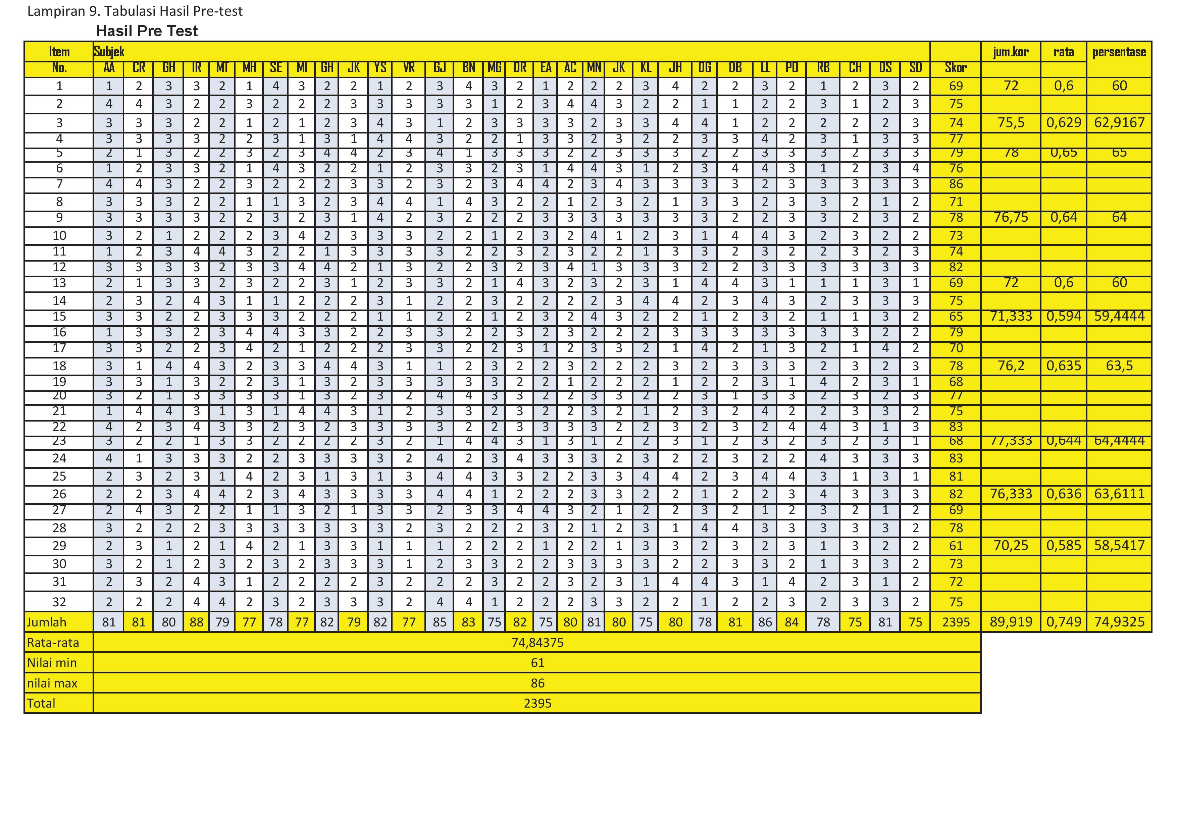

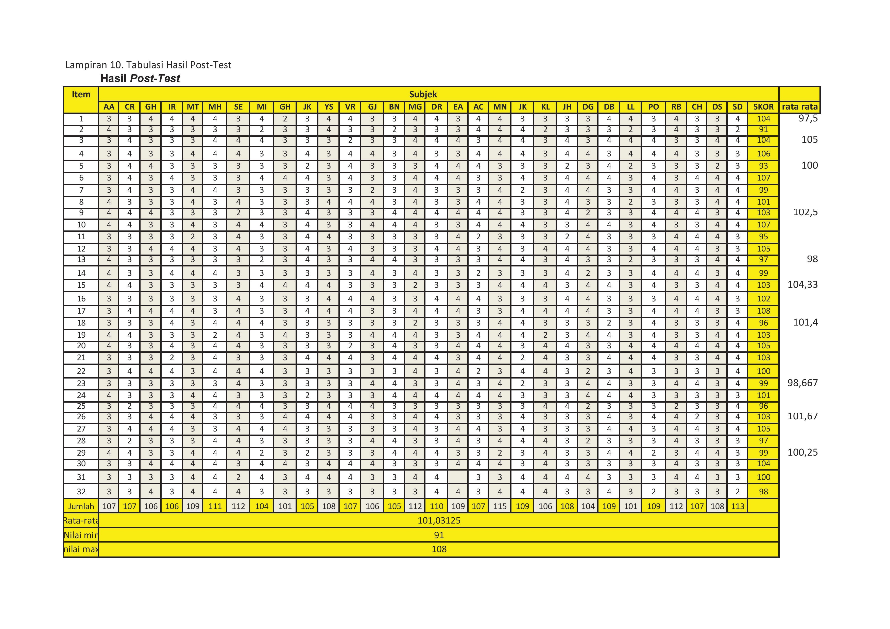

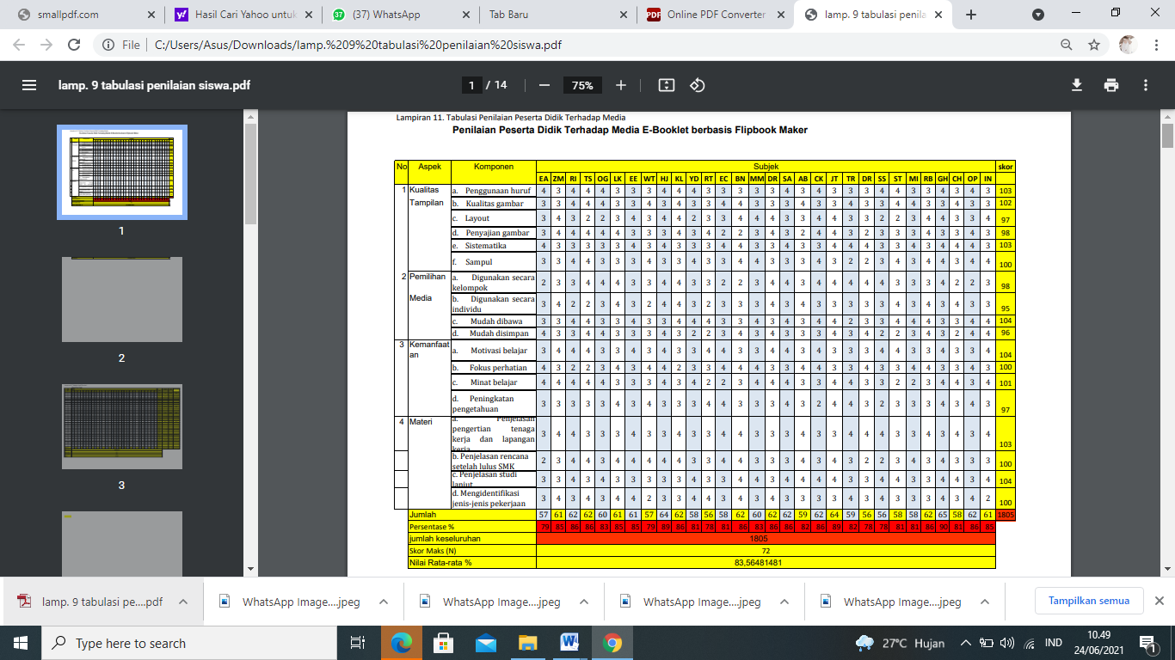

Lampiran 12. Tabulasi Penilaian Ahli Materi

No. | Butir Penilaian | Skor |  |  |  | Kategori
 |  | 1 | 2 | 3 | 4
- Aspek Materi Pembelajaran
1. | Penggunaan ukuran huruf pada e-booklet sudah sesuai sehingga mudah dibaca. |  |  |  | √ | Sangat Baik
2. | Materi yang terdapat dalam e-booklet ini sesuai dengan tujuan pembelajaran |  |  |  | √ | Sangat Baik
3. | Isi materi yang terdapat dalam e-booklet ini disajikan dengan jelas |  |  | √ |  | Baik
4. | Materi yang terdapat dalam e-booklet ini benar. |  |  | √ |  | Baik
5. | Penulisan materi dalam e-booklet ini menarik untuk dibaca. |  |  |  | √ | Sangat Baik
6. | Materi dalam e-booklet ini disajikan dari mudah ke sulit |  |  |  | √ | Sangat Baik
7. | Tata bahasa yang digunakan pada e-booklet ini sesuai dengan kaidah EYD dan mudah dipahami. |  |  | √ |  | Baik
8. | Kedalaman materi dalam e-booklet materi identifikasi karir sesuai dengan tingkat pemahaman siswa |  |  | √ |  | Baik

- Aspek Isi Materi
9. | Penjelasan pengertian karir tersaji dalam e-booklet mudah dipahami siswa. |  |  |  | √ | Sangat Baik
10. | Penjelasan rencana setelah lulus SMK tersaji dalam e-booklet mudah dipahami siswa. |  |  |  | √ | Sangat Baik
11. | Penjelasan studi lanjut yang tersaji dalam e-booklet mudah dipahami siswa. |  |  |  | √ | Sangat Baik
12. | Penjelasan mengidentifikasi jenis-jenis pekerjaan yang tersaji dalam e-booklet mudah dipahami siswa. |  |  | √ |  | Baik
Jumlah |  | 43
Nilai |  | 90,625%
Kategori |  | Sangat Baik

Kesimpulan
Pengembangan Media E-Booklet Materi Identifikasi Karir untuk Siswa Kelas X1 SMKS YP 17 Cilegon pada mata pelajaran BK ini dinyatakan:
Layak untuk ujicobakan lapangan dengan revisi sesuai saran
√

(Berikan tanda (√) pada salah satu pilihan kelayakan produk)
Serang, 08 Juni 2021
Ahli Materi
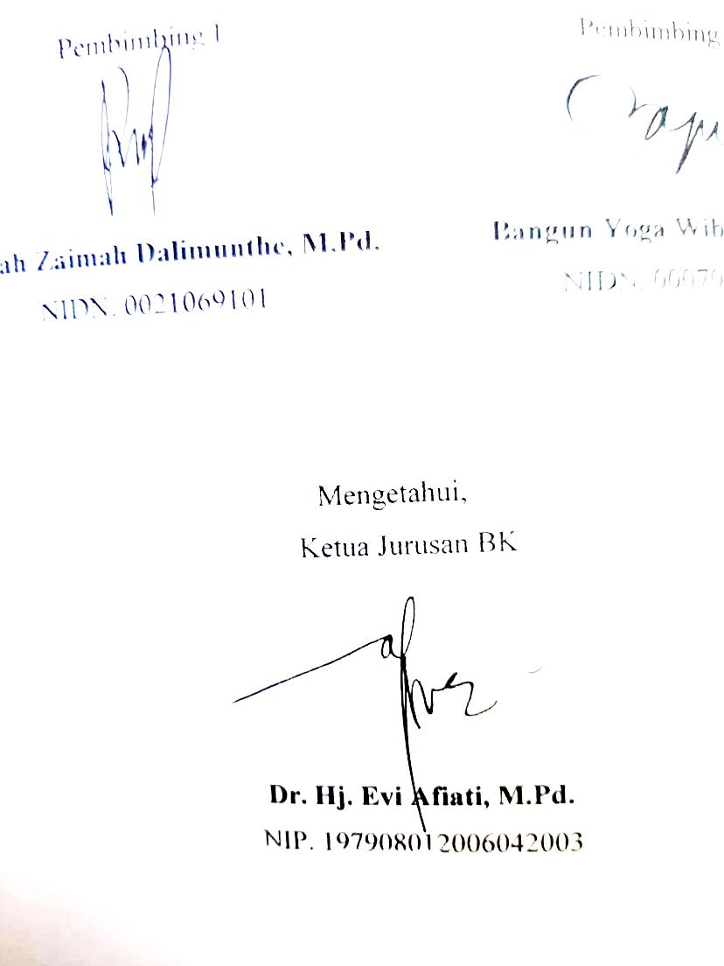
NIP. 197908012006042003
Lampiran 13. Tabulasi Penilaian Ahli Media

No. | Butir Penilaian | Skor |  |  |  | Kategori
 |  | 1 | 2 | 3 | 4
- Aspek Desain
1. | Penggunaan ukuran huruf pada e-booklet sudah sesuai sehingga mudah dibaca. |  |  |  | √
2. | Penggunaan bentuk huruf pada e-booklet sudah sesuai sehingga mudah dibaca. |  |  |  | √
3. | Penggunaan warna huruf pada e-booklet sudah sesuai sehingga mudah dibaca. |  |  |  | √
4. | Gambar pada e-booklet sudah sesuai dengan materi sehingga memberi gambaran untuk siswa. |  |  | √
5. | Tata letak atau layout e-booklet tidak membingungkan. |  |  |  | √
6. | Materi dalam e-booklet disajikan secara sistematis. |  |  |  | √
7. | Ruang spasi pada e-booklet ini ditempatkan secara proporsional. |  |  |  | √
8. | Penggunaan kata, istilah dan kalimat dalam e-booklet ini sudah konsisten sehingga mudah dipahami siswa. |  |  | √

- Aspek Pemilihan Media Pembelajaran
9. | E-booklet materi identifikasi karir ini mudah untuk digunakan secara kelompok dan individu. |  |  |  | √
10. | E-booklet materi identifikasi karir ini mudah untuk dibawa dan disimpan. |  |  |  | √
11. | E-booklet materi identifikasi karir ini sesuai dengan tujuan pembelajaran. |  |  | √
12. | E-booklet materi identifikasi karir ini sesuai dengan karakteristik siswa. |  |  |  | √
13. | Penggunaan bentuk dan ukuran huruf dalam e-booklet materi identifikasi karir ini sudah konsisten sehingga mudah dipahami oleh siswa. |  |  |  | √
14. | Gambar yang terdapat dalam e-booklet materi membuat kaitan ini sudah konsisten sehingga mudah dipahami oleh siswa. |  |  |  | √
- Aspek Kemanfaatan Media
15. | E-booklet materi identifikasi karir ini dapat membantu memperjelas penyampaian materi. |  |  |  | √
16. | E-booklet materi identifikasi karir ini mempermudah proses belajar mengajar. |  |  |  | √
17. | E-booklet materi identifikasi karir ini dapat memberikan fokus perhatian pada siswa. |  |  | √
18. | E-booklet materi identifikasi karir ini dapat digunakan sebagai salah satu sumber dalam mata pelajaran BK |  |  |  | √
19. | E-booklet materi identifikasi karir ini terkait mata pelajaran lain. |  |  |  | √
20. | E-booklet materi identifikasi karir ini dapat menuntun peserta didik untuk menggali informasi lebih jauh. |  |  |  | √
Jumlah |  | 75
Nilai |  | 93,7%
Kategori |  | Sangat Baik

Kesimpulan
Pengembangan Media E-Booklet Materi Identifikasi Karir untuk Siswa Kelas X1 SMKS YP 17 Cilegon pada mata pelajaran BK ini dinyatakan:
Layak untuk ujicobakan lapangan dengan revisi sesuai saran
√

(Berikan tanda (√) pada salah satu pilihan kelayakan produk)
Serang, 09 Juni 2021
Ahli Media
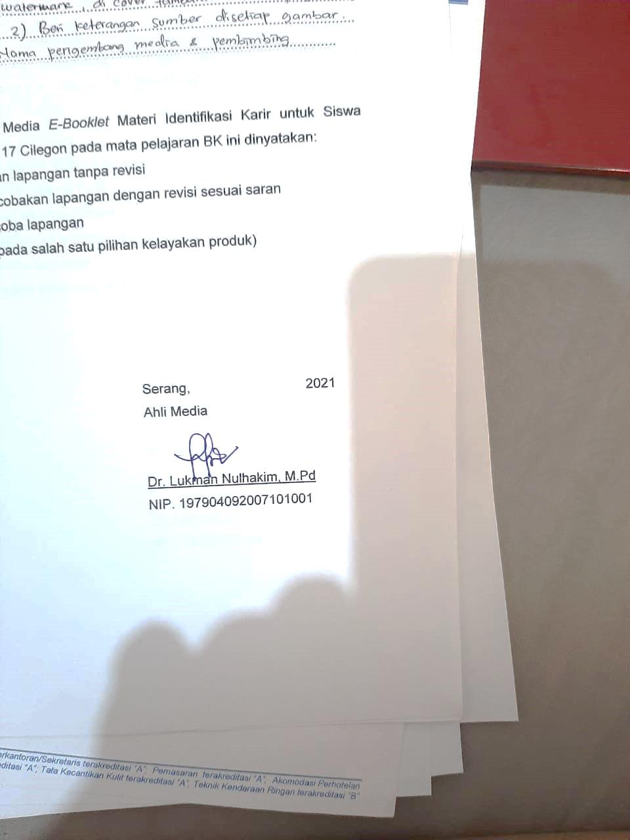
Dr. Lukman Nulhskim, M.Pd
NIP. 197908012006042003

Lampiran 14. RPL

RENCANA PELAKSANAAN LAYANAN
BIMBINGAN KLASIKAL
SEMESTER GENAP TAHUN PELAJARAN 2021/2022

A | Satuan Layanan | Bimbingan dan Konseling
B | Jenis Layanan | Layanan Pembelajaran dan Karir
C | Bidang Bimbingan | Bimbingan Belajar dan Bimbingan Karir
D. | Topik Bimbingan | Mengembangkan Kreativitas
E. | Kelas | XI
F. | Kompetensi Dasar | Memiliki pemahaman tentang kekuatan diri dan dapat mengembangkannya untuk kegiatan kreatif dan produktif di masa depan
G. | Tujuan | - Siswa memiliki kemampuan tentang kekuatan dan kelemahan dirinya.  - Siswa dapat mengembangkan kekuatan dirinya untuk kegiatan kreatif dan produktif.  - Siswa mampu berkreasi sesuai dengan kemampuan diri yang dimilikinya.  - Siswa dapat menentukan karir yang hendak dikembangkan
H. | Waktu | 80 Menit
I. | Sumber Bacaan | Buku bimbingan konseling untuk SMA kelas XI dan media e-booklet
L | Uraian Kegiatan
 | - Tahap Awal / Pendahuluan
 | - Pernyataan Tujuan | - Peneliti menyapa siswa atau konseli lalu menanyakan kabar pada setiap konseli yang hadir  - Peneliti menjelaskan tujuan pembelajaran
 | - Penjelasan Tentang Langkah-Langkah Kegiatan | Menjelaskan langkah kegiatan dimulai dari penyampaian materi, pelaksanaan teknik diskusi, memberikan media kepada peserta didik dan meminta peserta didik agar aktif dalam mengikuti bimbingan klasikal.
 | - Mengarahkan Kegiatan (Konsolidasi) | Peneliti menjelaskan pentingnya membahas topik tentang karir.
 | - Tahap Peralihan
 | - Stroming | - Peneliti menanyakan kesiapan konseli untuk melaksanakan bimbingan klasikal  - Peneliti mengulas kembali secara singkat tentang pengertian, tujuan, dan langkah-langkah bimbingan klasikal.
 | - Norming | - Peneliti memberikan batasan estimasi waktu satu sesi bimbingan selama 80 menit  - Peneliti melakukan ice breaking untuk mencairkan suasana didalam kelompok agar terciptanya keakraban dan rasa nyaman antar sesama konseli maupun konseli dengan Peneliti  - Setelah Peneliti dapat mengambil alih suasana dan fokus konseli maka bimbingan memasuki tahap inti.
 | - Tahap Inti / Kerja
 | - Kegiatan Peserta didik | Peserta didik diminta menentukan pekerjaan setelah lulus yang diinginkannya
 | - Kegiatan guru bimbingan konseling atau konselor | Menyampaikan materi tentang identifikasi karir, jurusan yang ada di perguruan tinggi dan pertimbangan saat pemilihan jurusan, pekerjaan yang sesuai dengan jurusan di SMK, dan macam-macam pekerjaan. Memberikan pertanyaan-pertanyaan kepada peserta didik untuk merespon perhatian peserta didik.
 | - Tahap Pengakhiran / Terminasi
 | - Menutup Kegiatan Dan Tindak Lanjut | Merangkum kegiatan bimbingan klasikal tentang identifikasi karir.  Melihat hasil bimbingan klasikal.
M | Evaluasi
 | - Evaluasi Proses | - Peneliti melihat bahwa kondisi pada saat bimbingan klasikal berlangsung sangat kondusif, siswa atau konseli pun sangat antusias  - Peserta didik memiliki rasa nyaman selama proses bimbingan klasikal
 | - Evaluasi Hasil | - Peserta didik memiliki pemahaman diri, sikap dan perilaku  - Peserta didik memiliki Perasaan Positif setelah bimbingan klasikal  - Peserta didik membuat rencana kegiatan yang akan dilaksanakan pasca layanan  - Pencapaian Standar Perkembangan/Kompetensi Kemandirian Peserta didik
Cilegon,.................................2021
Pelaksana

SYIFA DWI HENDRIANTI
NIM. 7772190054

Lampiran 15. Surat Penelitian

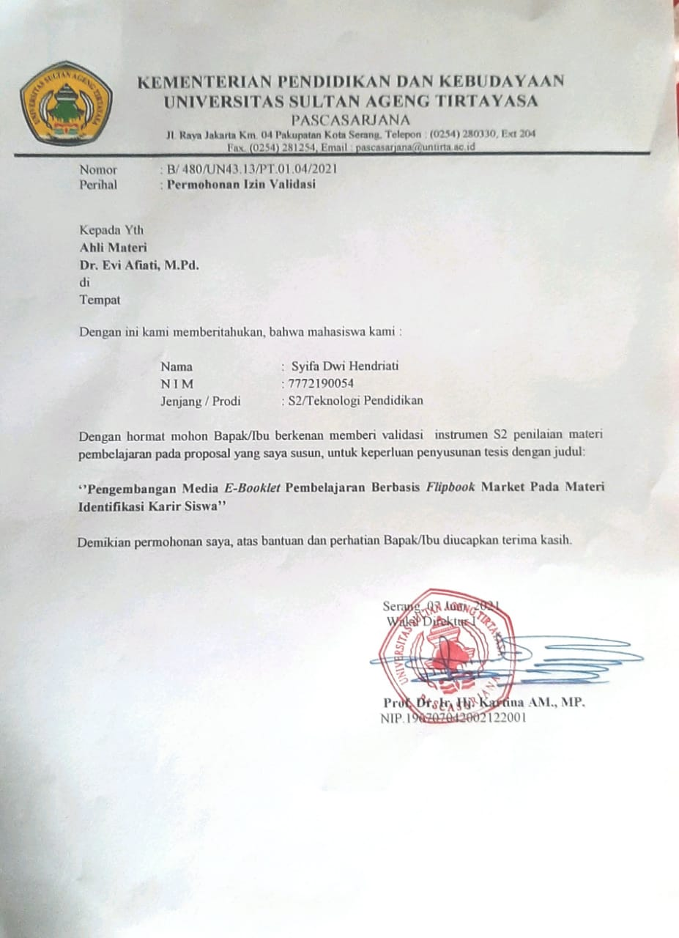
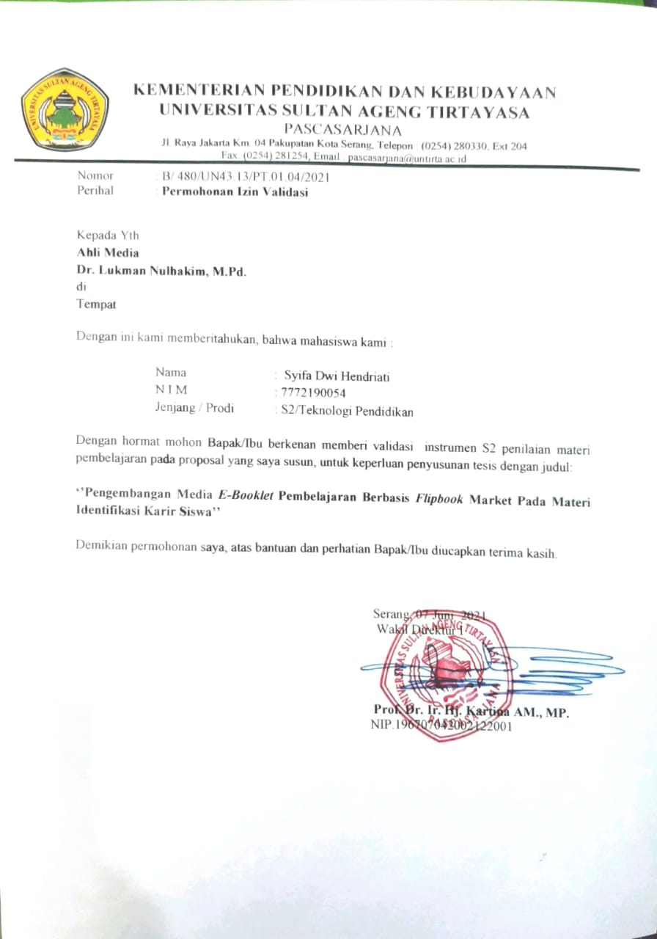
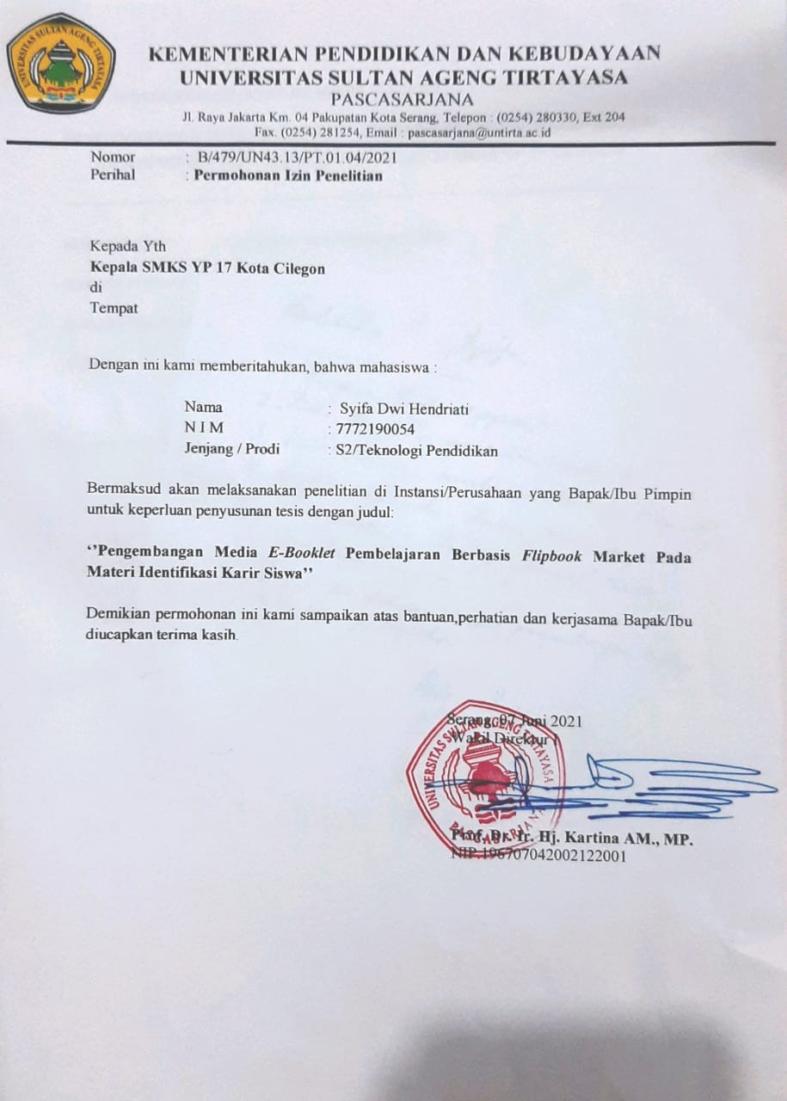
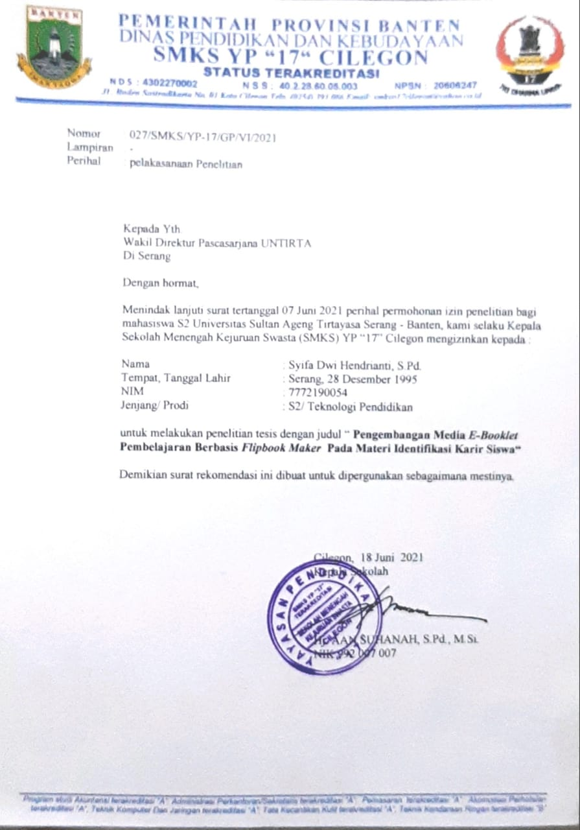
Lampiran 16. Lembar Kerja Penelitian
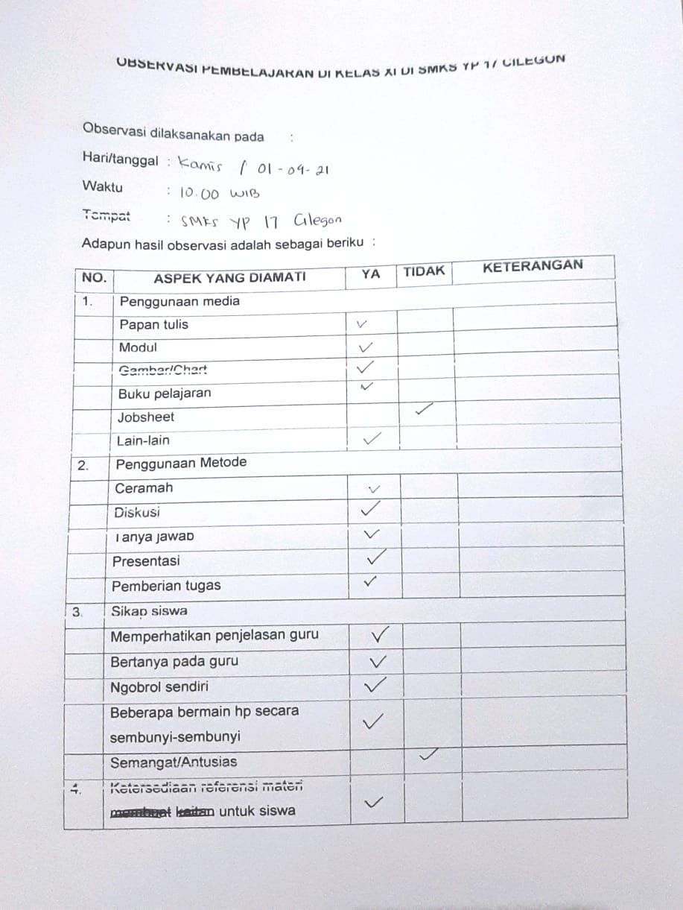
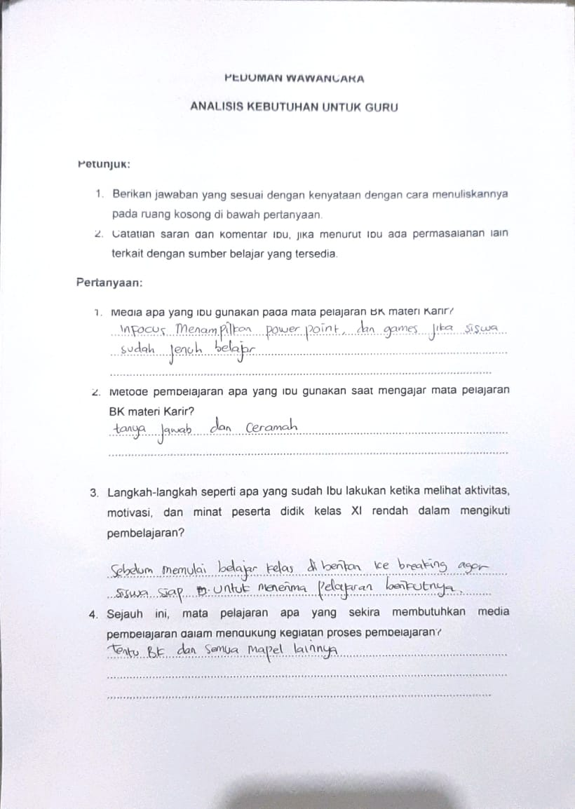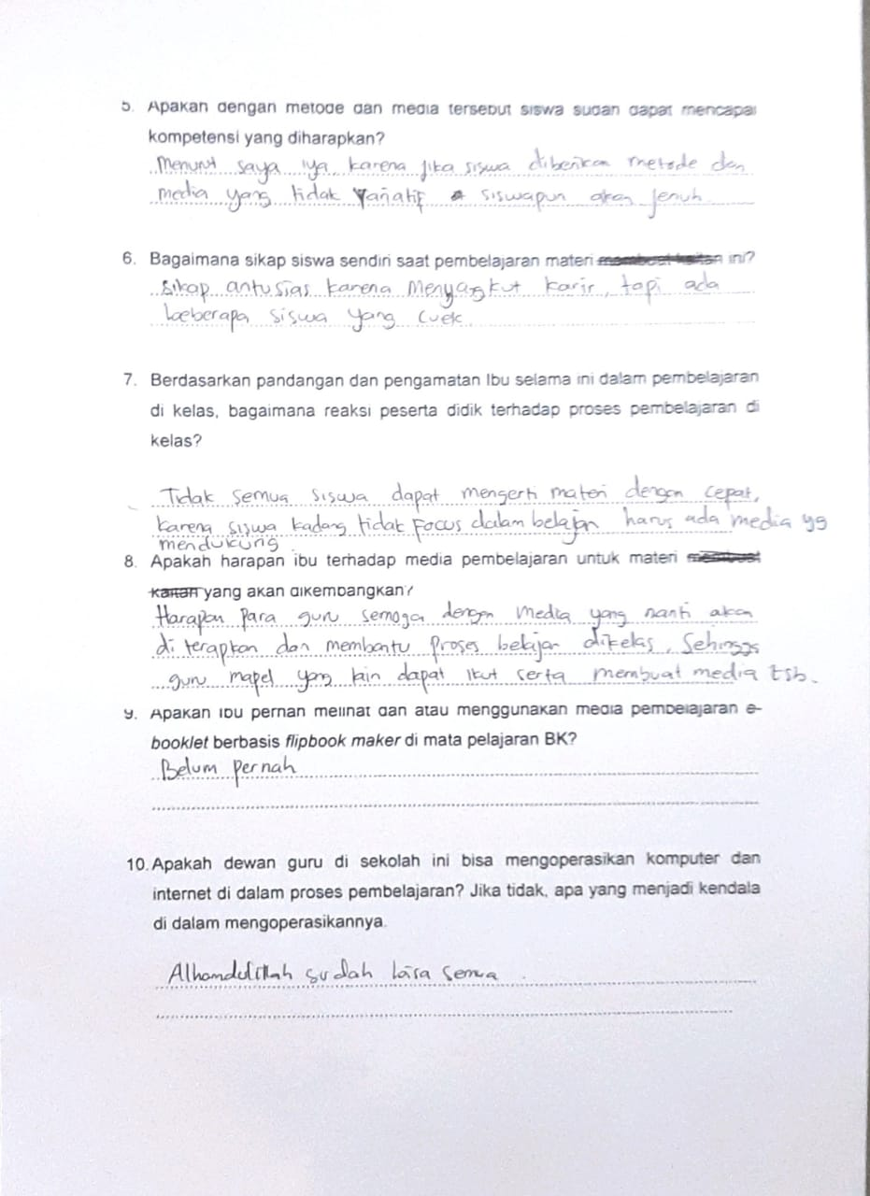

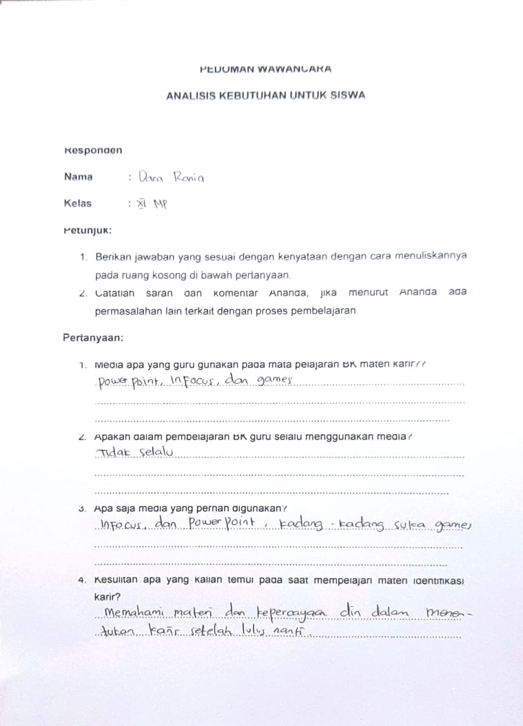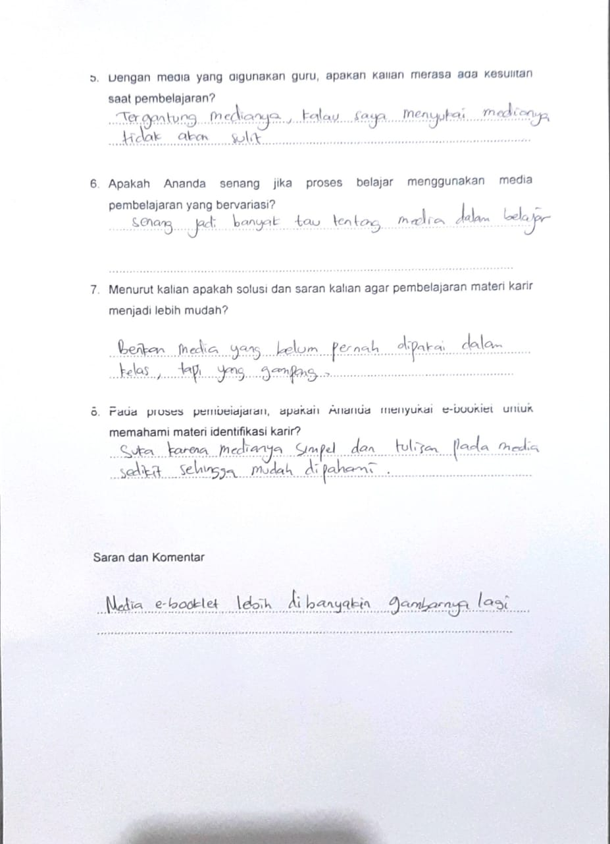

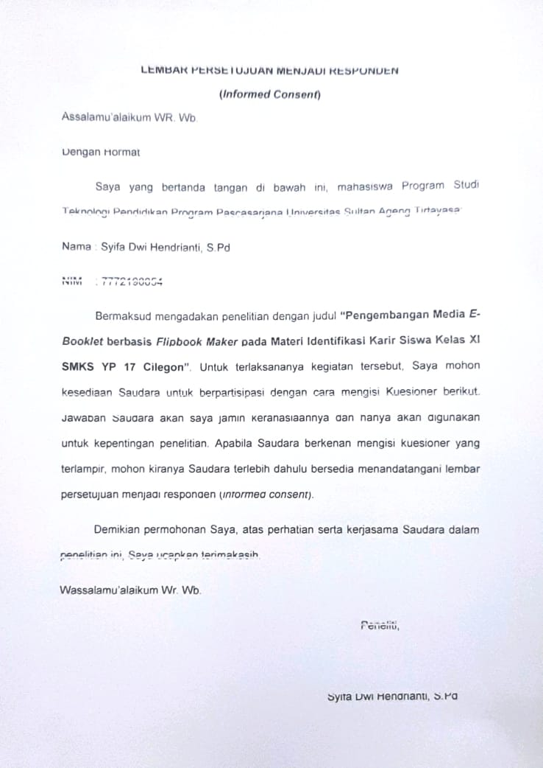
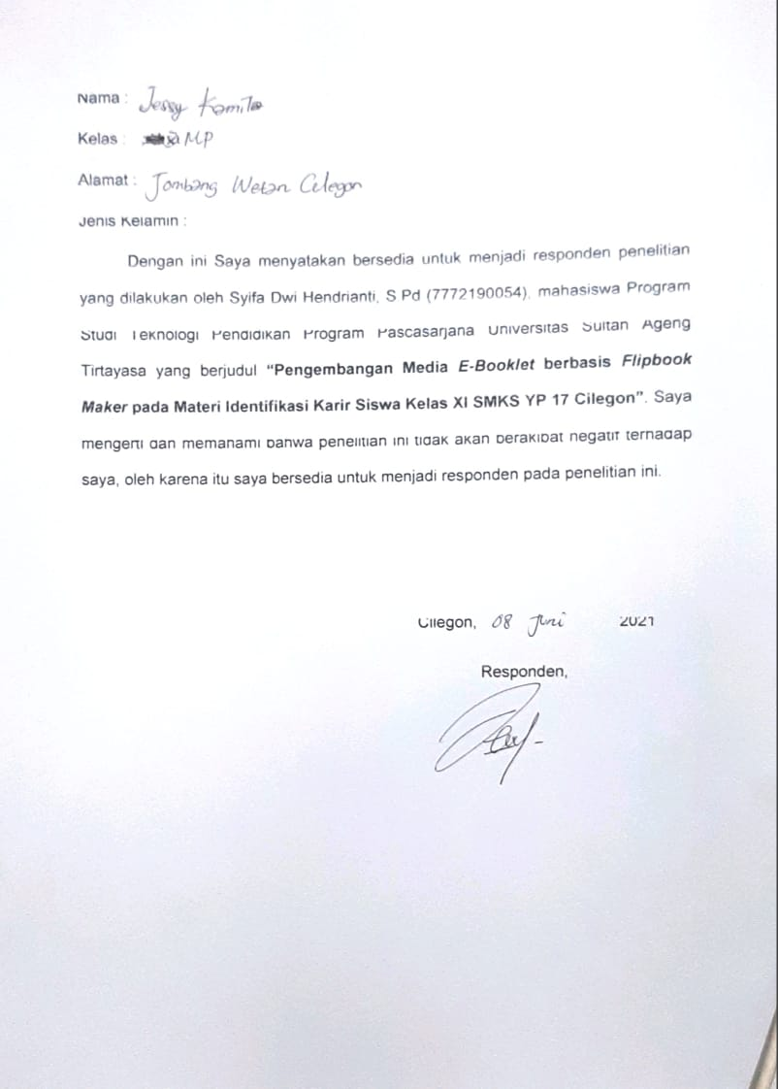

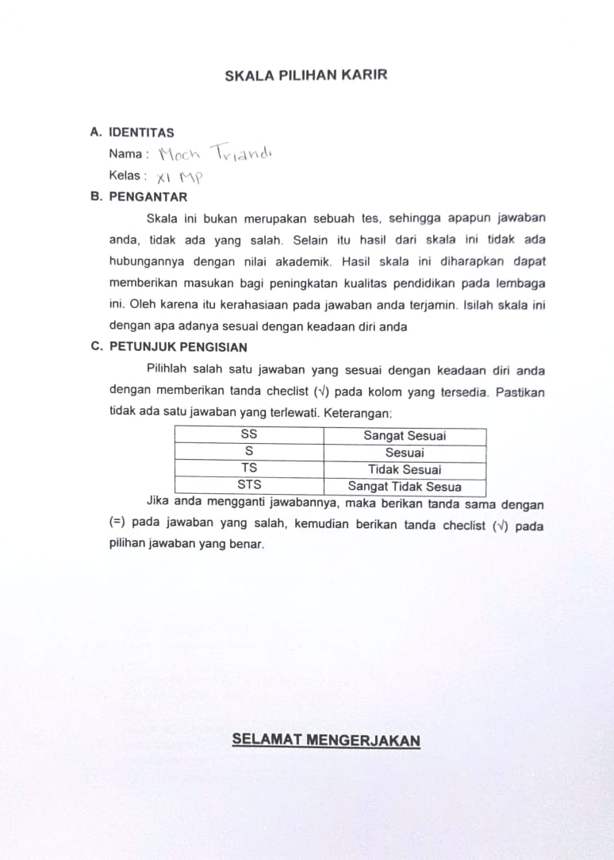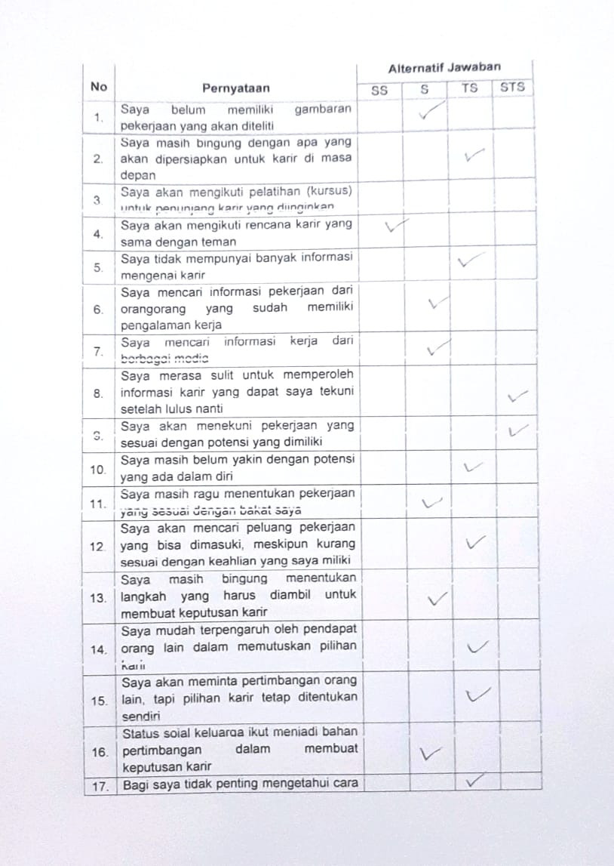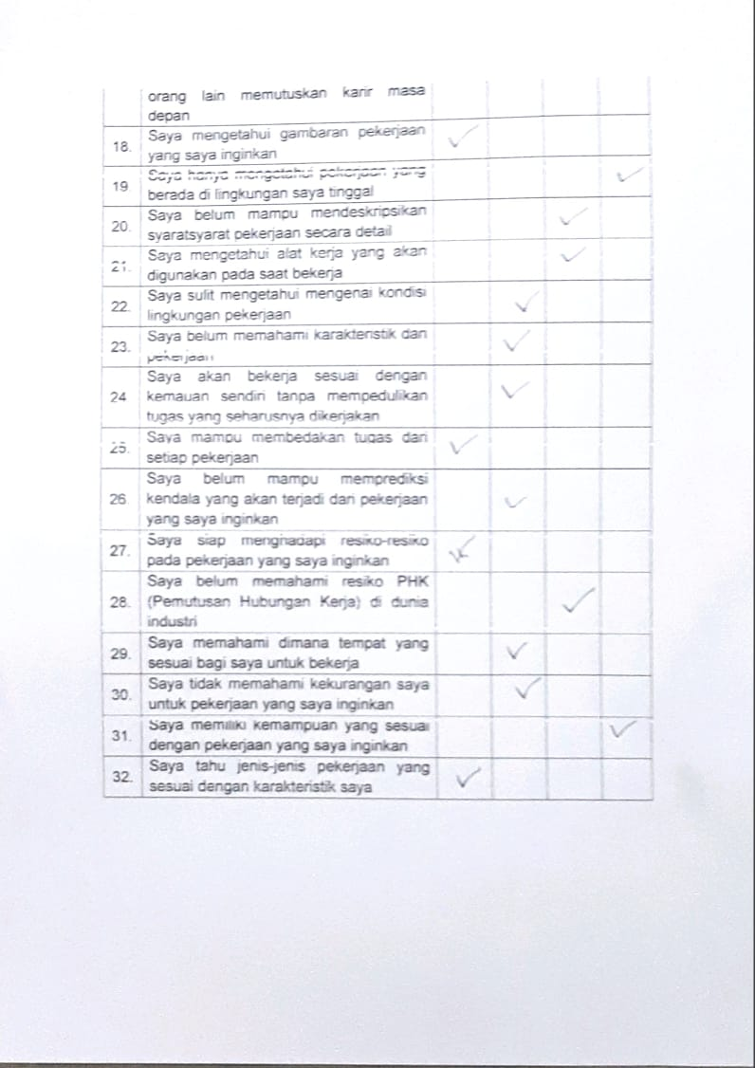
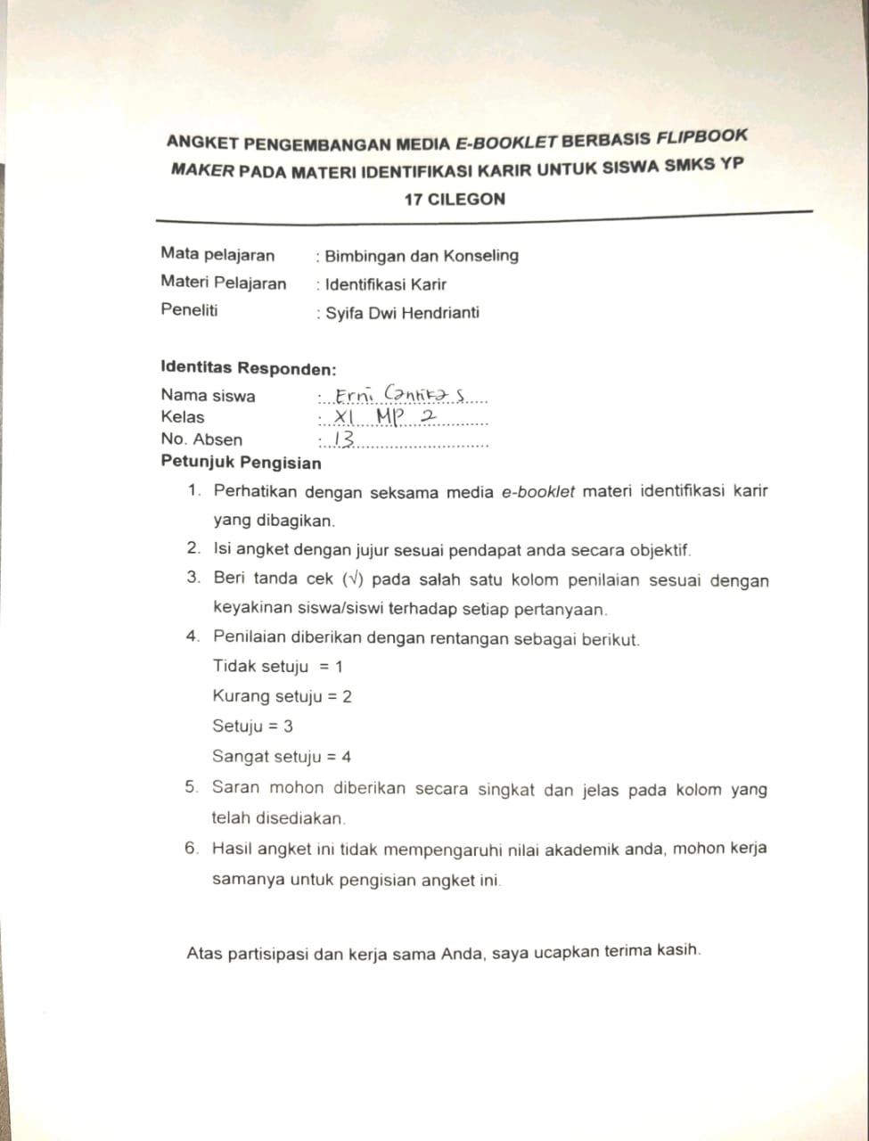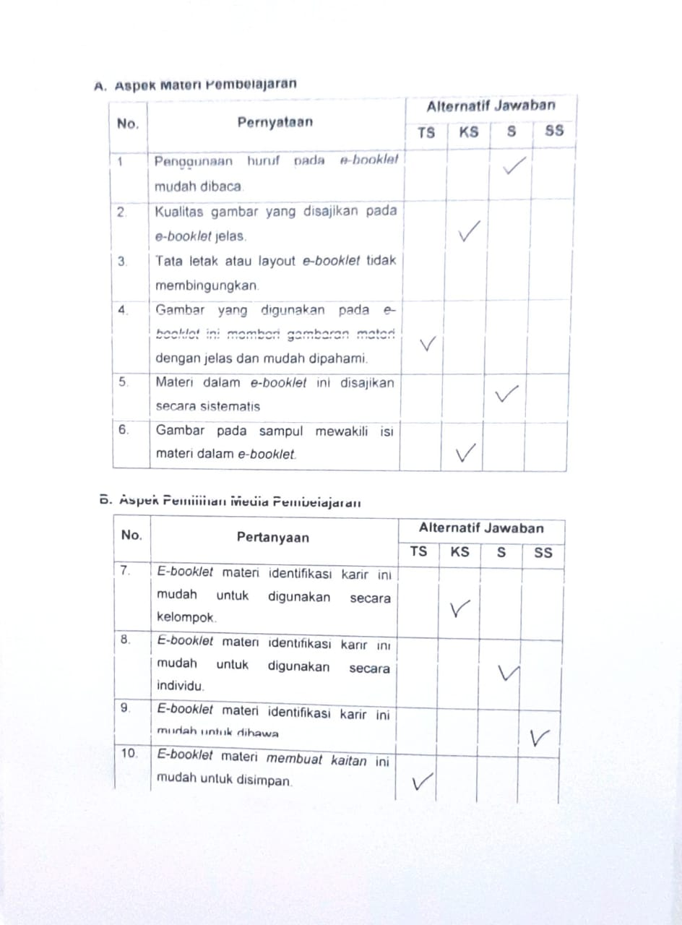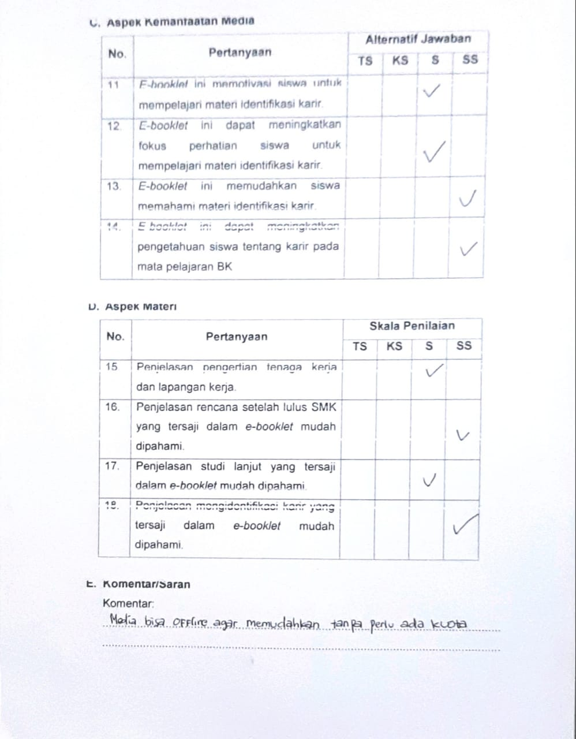
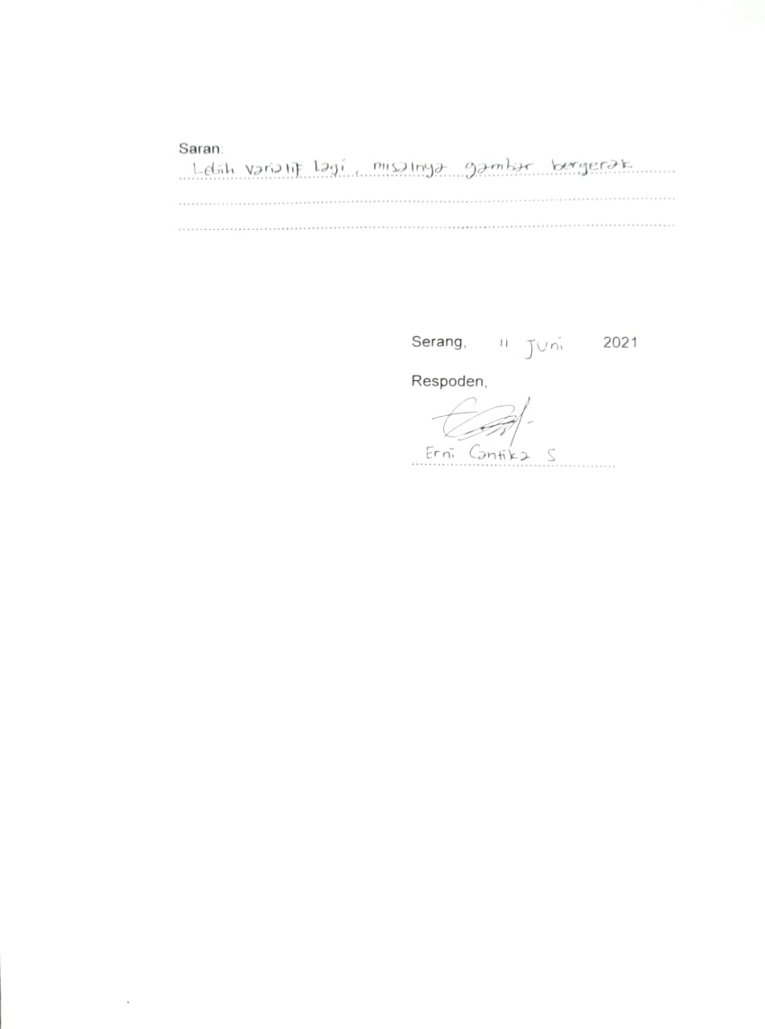

Lampiran 17. Foto Kegiatan

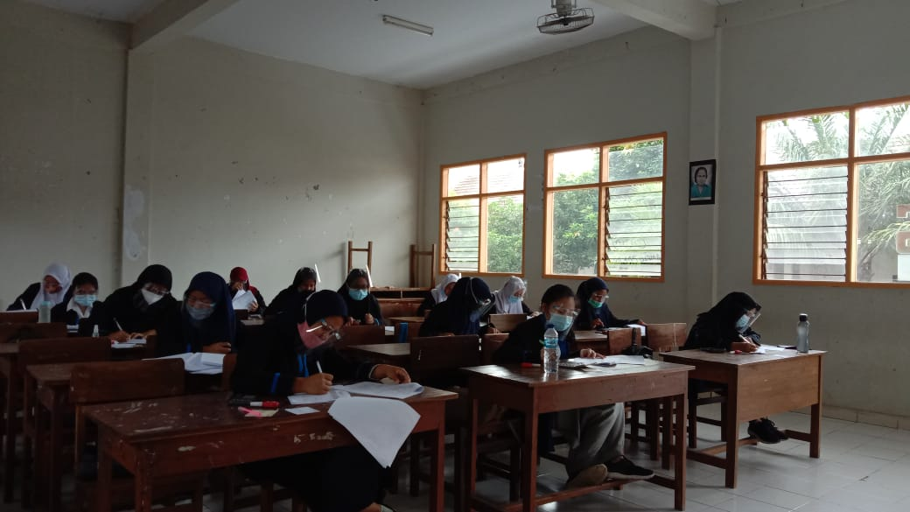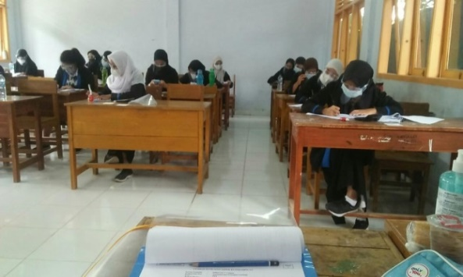
(Kegiatan saat Uji Coba) (Kegiatan saat Pre-test)

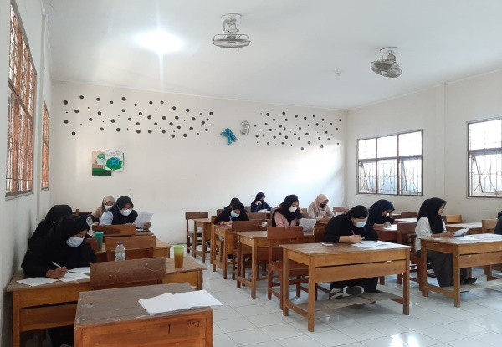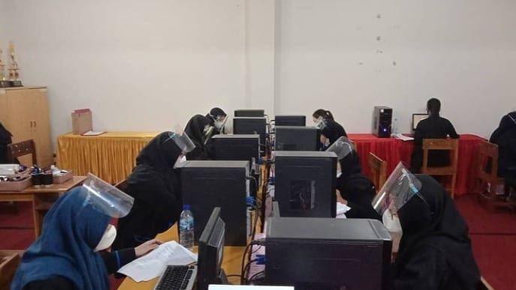
(Kegiatan saat Pre-test) (Kegiatan saat Post-test)

Lampiran 18. Layout Media E-Booklet

LAYOUT MEDIA E-BOOKLET
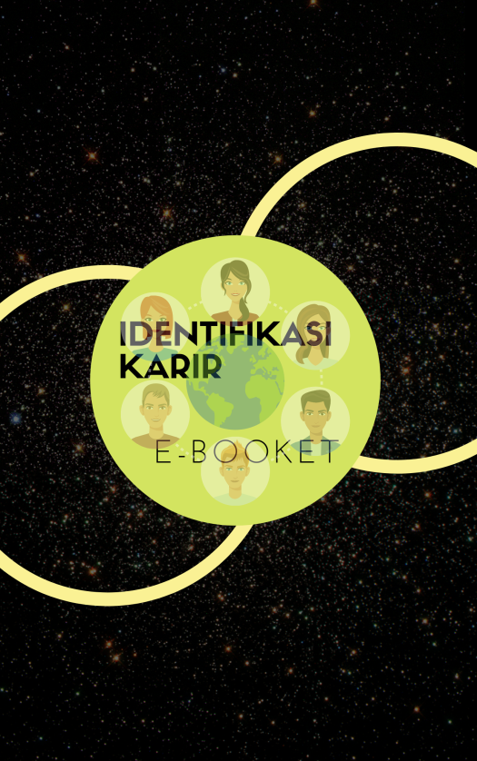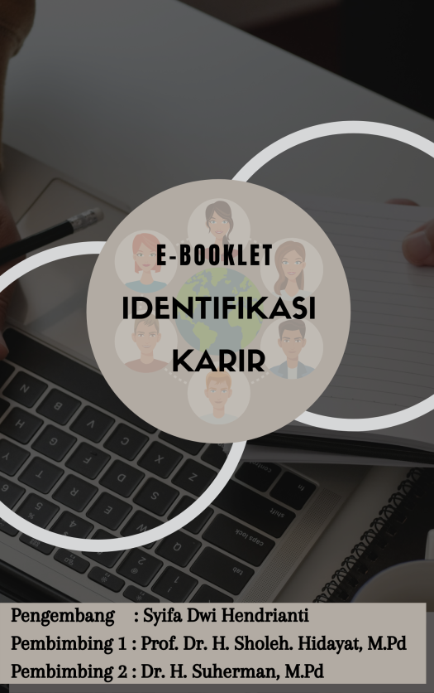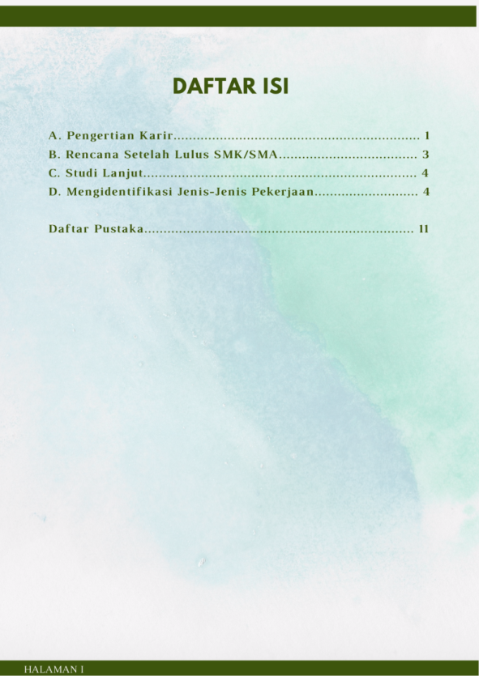
(COVER SEBELUM DI REVISI AHLI) (COVER SETELAH DI REVISI AHLI) (DAFTAR ISI)
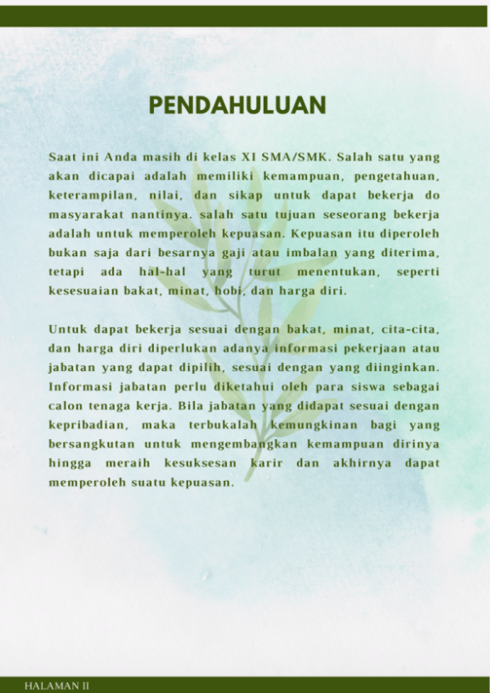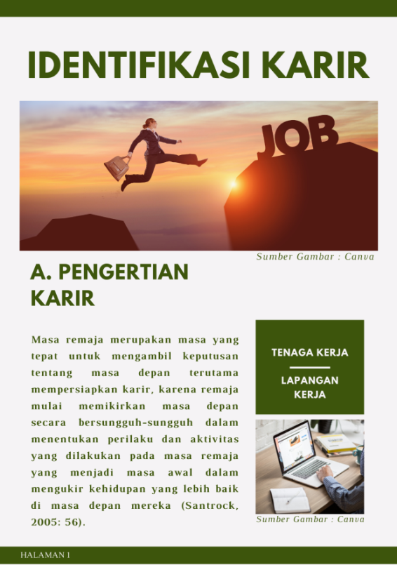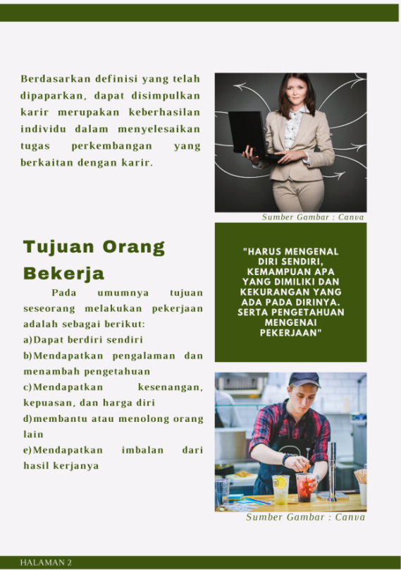
(PENDAHULUAN) | (ISI MATERI HALAMAN 1) | (ISI MATERI HALAMAN 2 SEBELUM  DI REVISI AHLI)

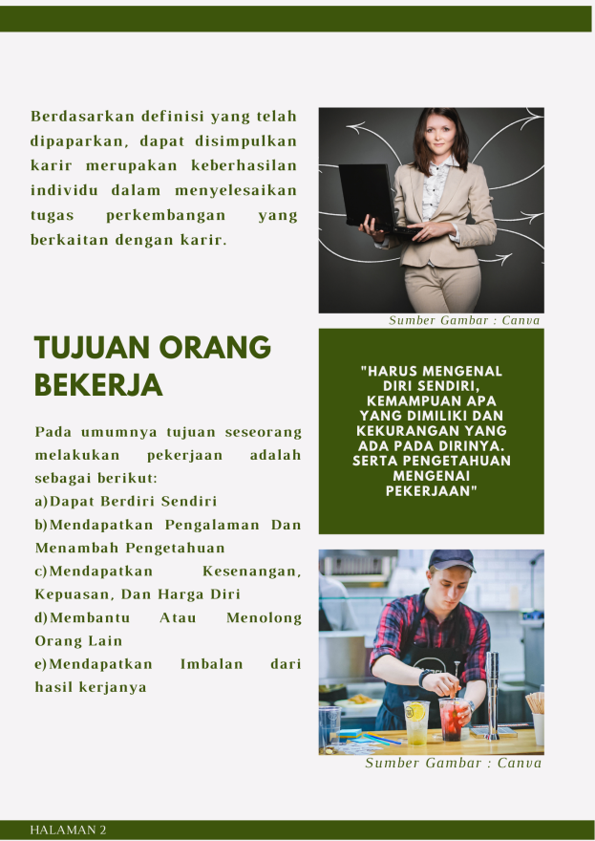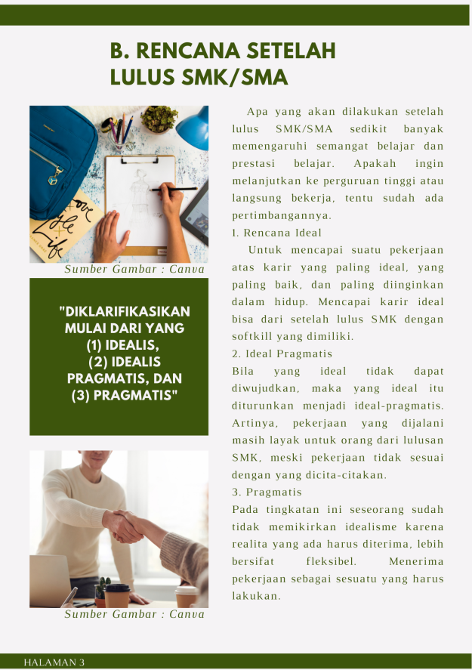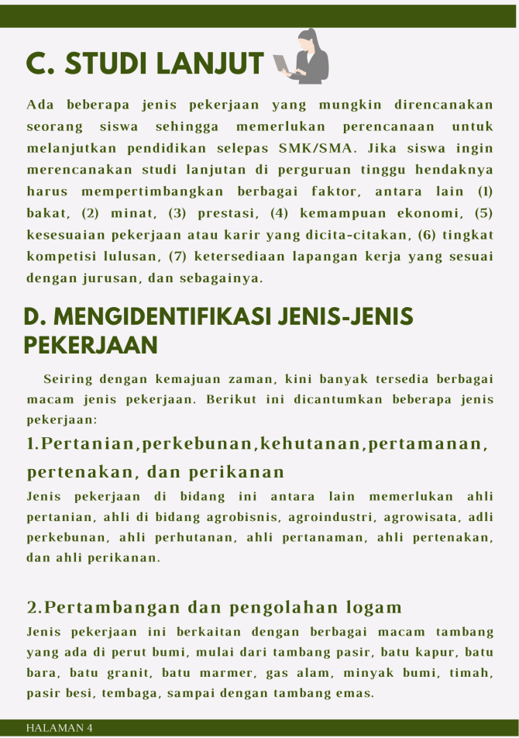
(ISI MATERI HALAMAN 2 SETELAH DI REVISI AHLI) (ISI MATERI HALAMAN 3) (ISI MATERI HALAMAN 4)

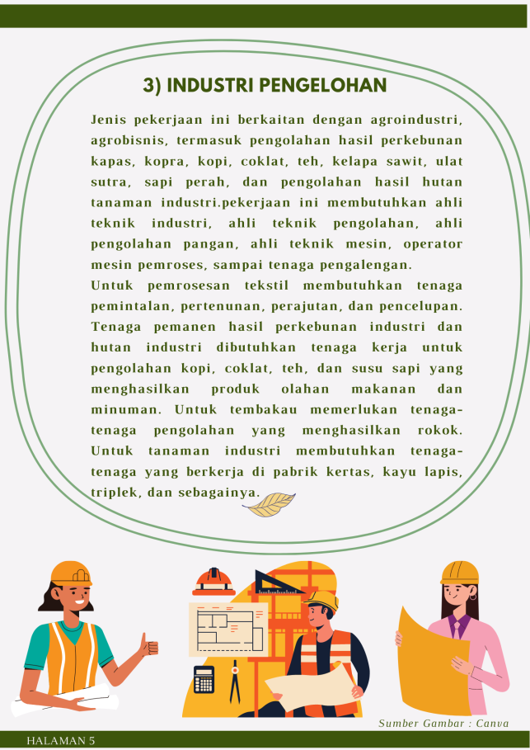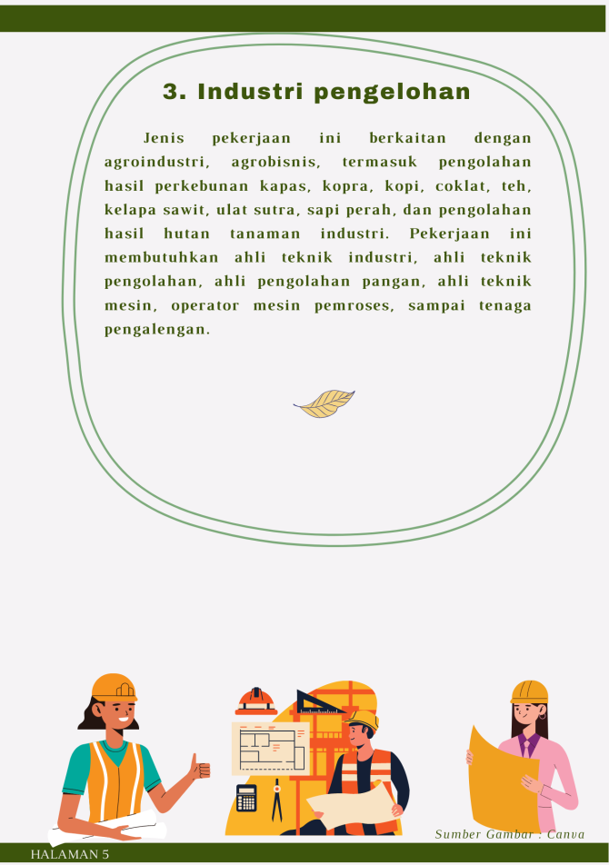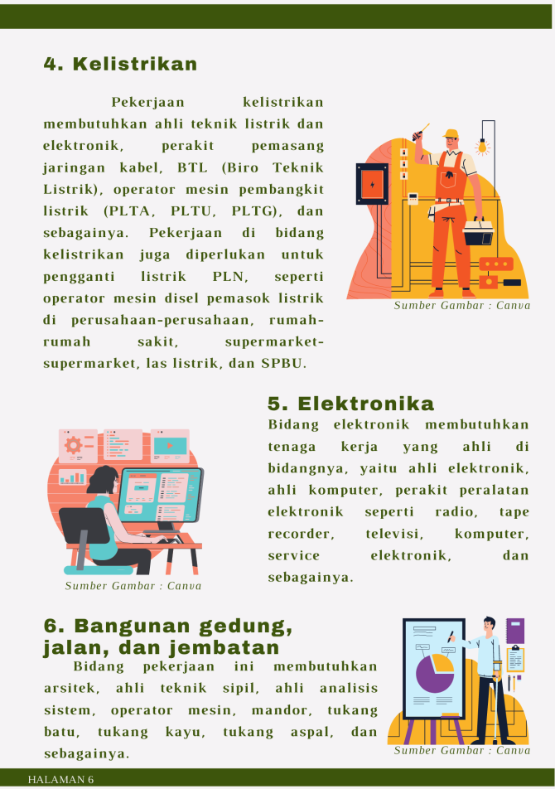
(ISI MATERI HALAMAN 5 SEBELUM  DI REVISI AHLI) | (ISI MATERI HALAMAN 5 SETELAH  DI REVISI AHLI) | (ISI MATERI HALAMAN 6)

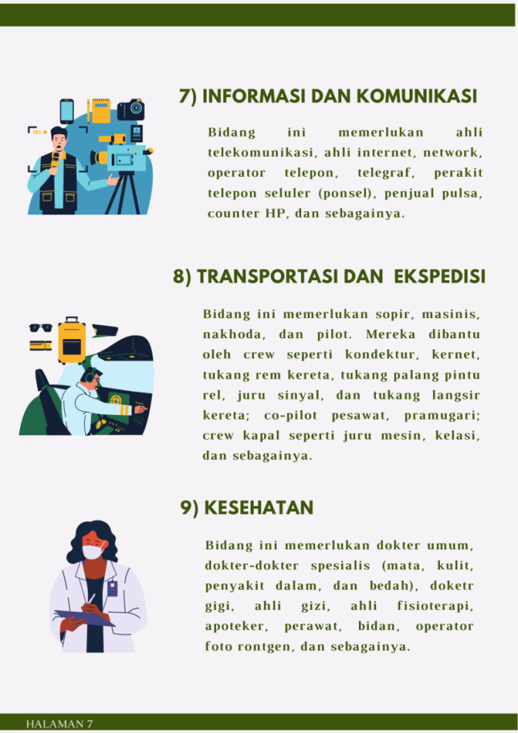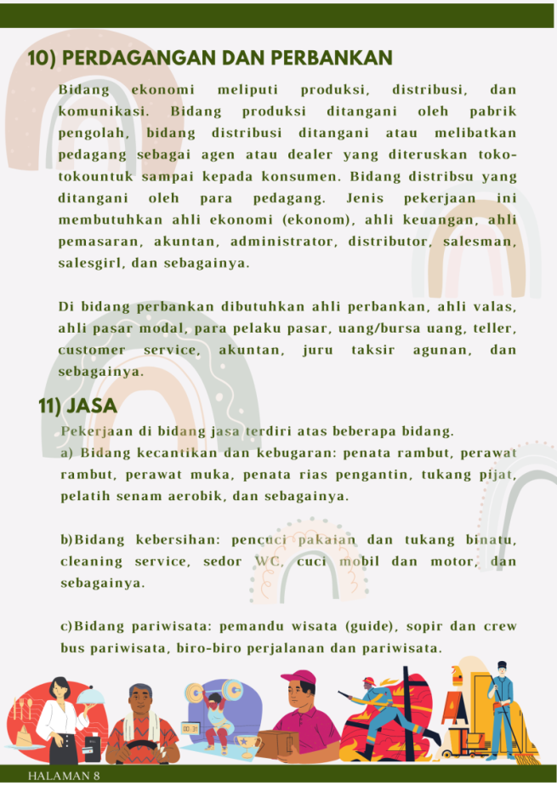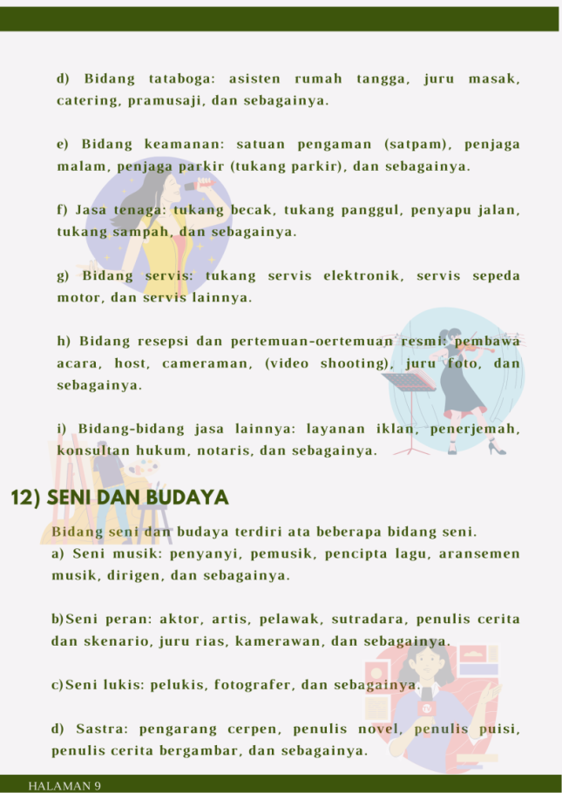
(ISI MATERI)

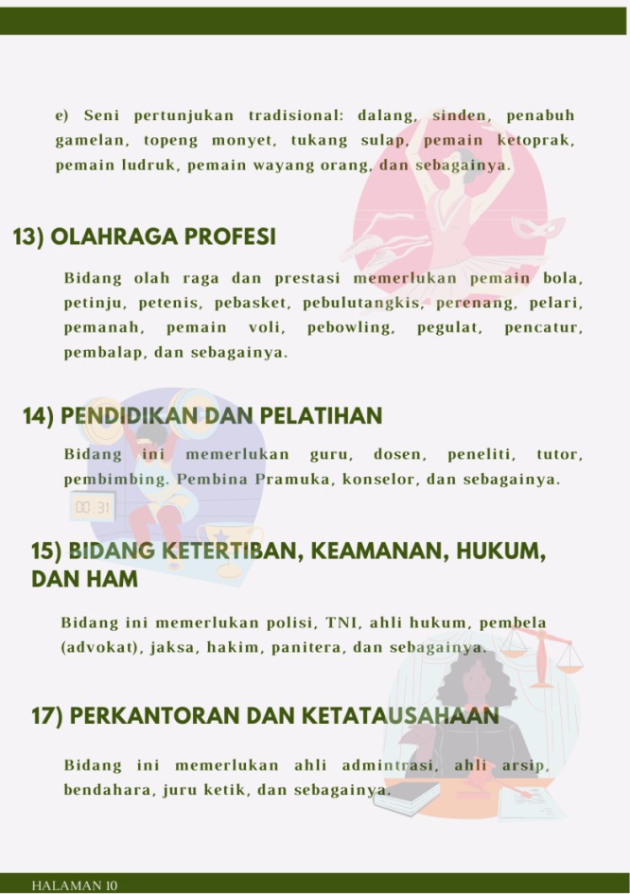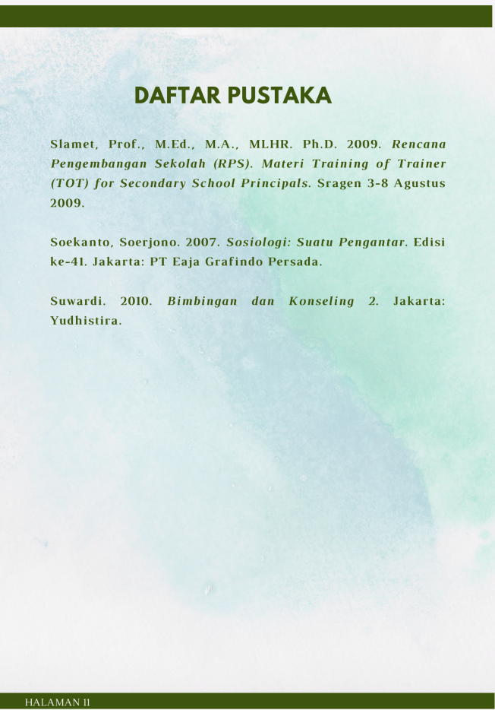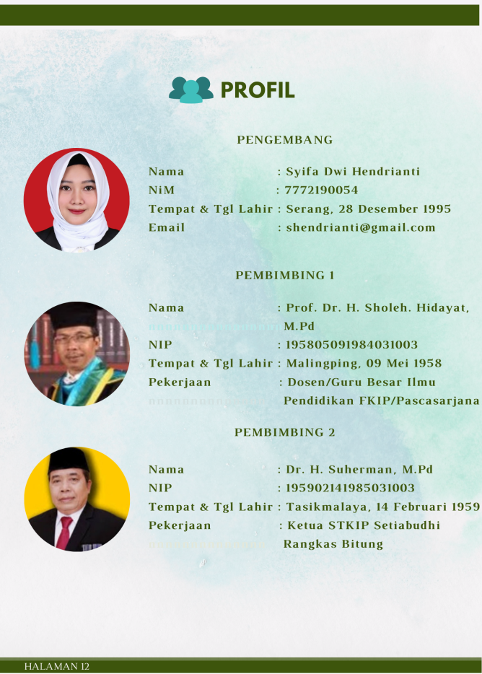
(ISI MATERI HALAMAN 10) (DAFTAR PUSTAKA) (CV PENGEMBANG MEDIA DAN PEMBIMBING)
)

Lampiran 19. SK Pembimbing
